Муниципальное бюджетное дошкольное образовательное учреждение
«Центр развития ребёнка – детский сад №27» г.Юрги»

Конспект урока
«Космические тайны»

Подготовила:
Рослова Татьяна Юрьевна,
старший воспитатель МБДОУ ЦРР ДС №27

г.Юрга
2012

Познавательное занятие в старшей группе
Космические тайны

Цели:
- Познакомить ребят со «строением» вселенной
- Вызывать интерес к космосу
- Сформировать первоначальное представление о планетах
- Активизировать словарь дошкольников

Ход занятия.

В: Сегодня у нас на занятии очень интересная тема. Мы всё время что-то новое узнаём, изучаем, рассматриваем, рисуем. А сейчас ребята, я хочу загадать вам загадку
Шла девица из Юрги и просыпала бусинки
Но собрать их не может ни царь, ни царица, ни красная девица.
Как вы думаете, о чём идёт речь?

Ответы ребят (если не ответили, подвести к тому, что это звёзды на небе).

А почему днём звёзд не видно?

Ответы детей.

Ф1+Ф2 (рассказ воспитателя, демонстрация фотографий на тему «Космос») : В безоблачный ясный вечер небо над нашей головой усеяно звёздами. Их тысячи, они кажутся нам маленькими сверкающими точками, потому что находятся очень далеко от Земли. Но на самом деле звёзды очень большие. У многих есть названия: Полярная, Сириус, Вега. Большие звёзды соединяются в созвездия.

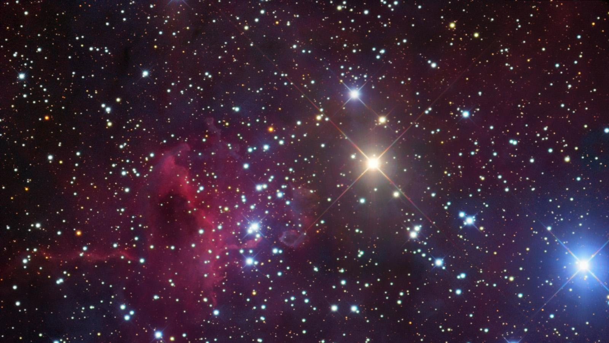

А мы с вами нарисовали свои звёзды и получилось небольшое небо. Покажите, пожалуйста, где на небе ваши звёздочки.

Ф3+Ф4+Ф5: Космос всегда интересовал человека. Ведь очень важно знать, есть ли ещё где-нибудь жизнь? Учёные решили это проверить и организовали космический полёт с живыми существами на борту. Первыми полетели в космос собаки – Белка и стрелка. Они благополучно вернулись на землю. И наконец, 12 апреля 1961 года, то есть ровно 50 лет назад, в космос отправился первый в мире человек – Юрий Алексеевич Гагарин. Он успешно облетел землю на космическом корабле «Восток». Все люди восторженно приветствовали космонавта. С тех пор все мальчишки мечтают стать космонавтами и полететь к далёким планетам.

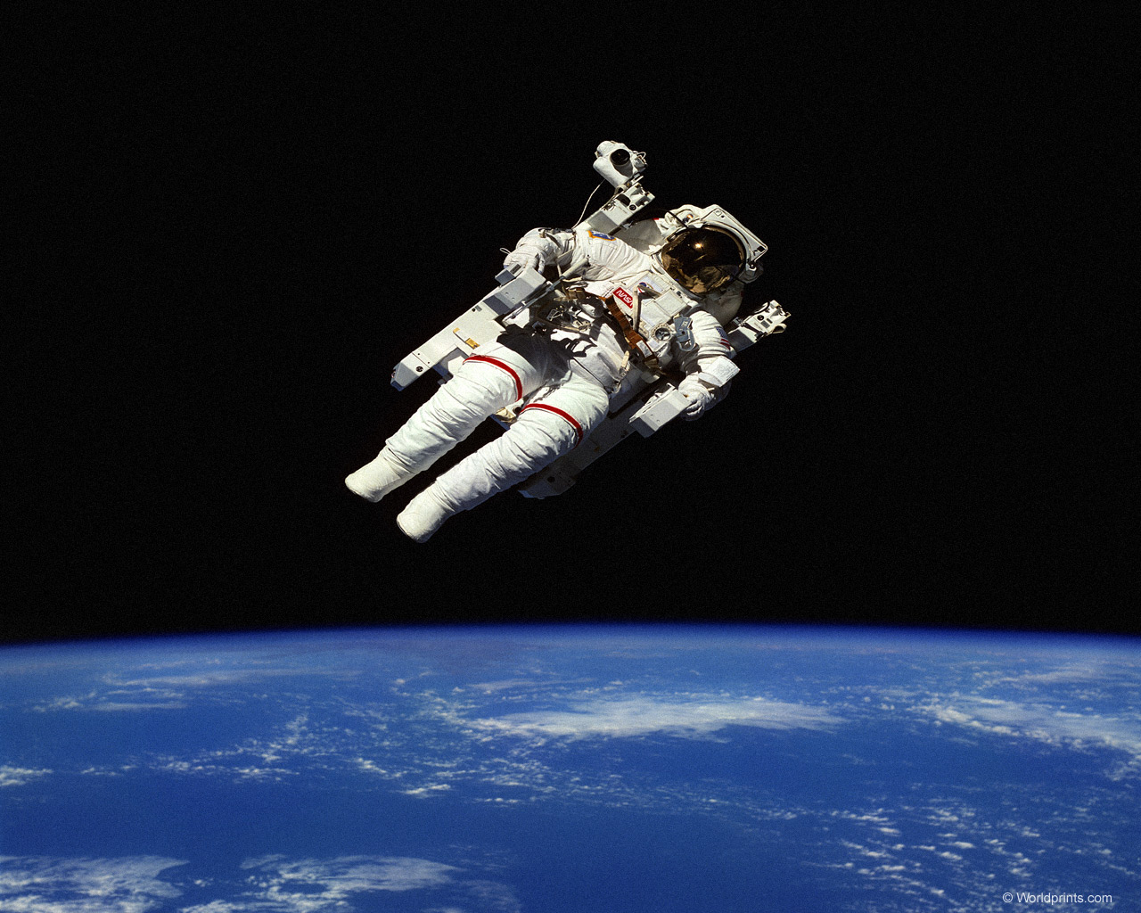

А мы с вами сейчас поиграем в космонавтов.

Игра «Полёт на планету»
Ждут нас быстрые ракеты
Для прогулок по планетам.
На какую захотим –
На такую полетим!
Но в игре один секрет:
Опоздавшим места нет.

Дети «летают» под музыку вокруг ракет-обручей. Музыка закончилась – встать в обруч.

Молодцы, все успели на ракеты.

Но сейчас ещё сюрприз – загадка:

Ночью по небу гуляет,
Тускло землю освещает.
Скучно очень ей одной.
А зовут её … (луной)

Вы отгадали правильно. А что такое луна?

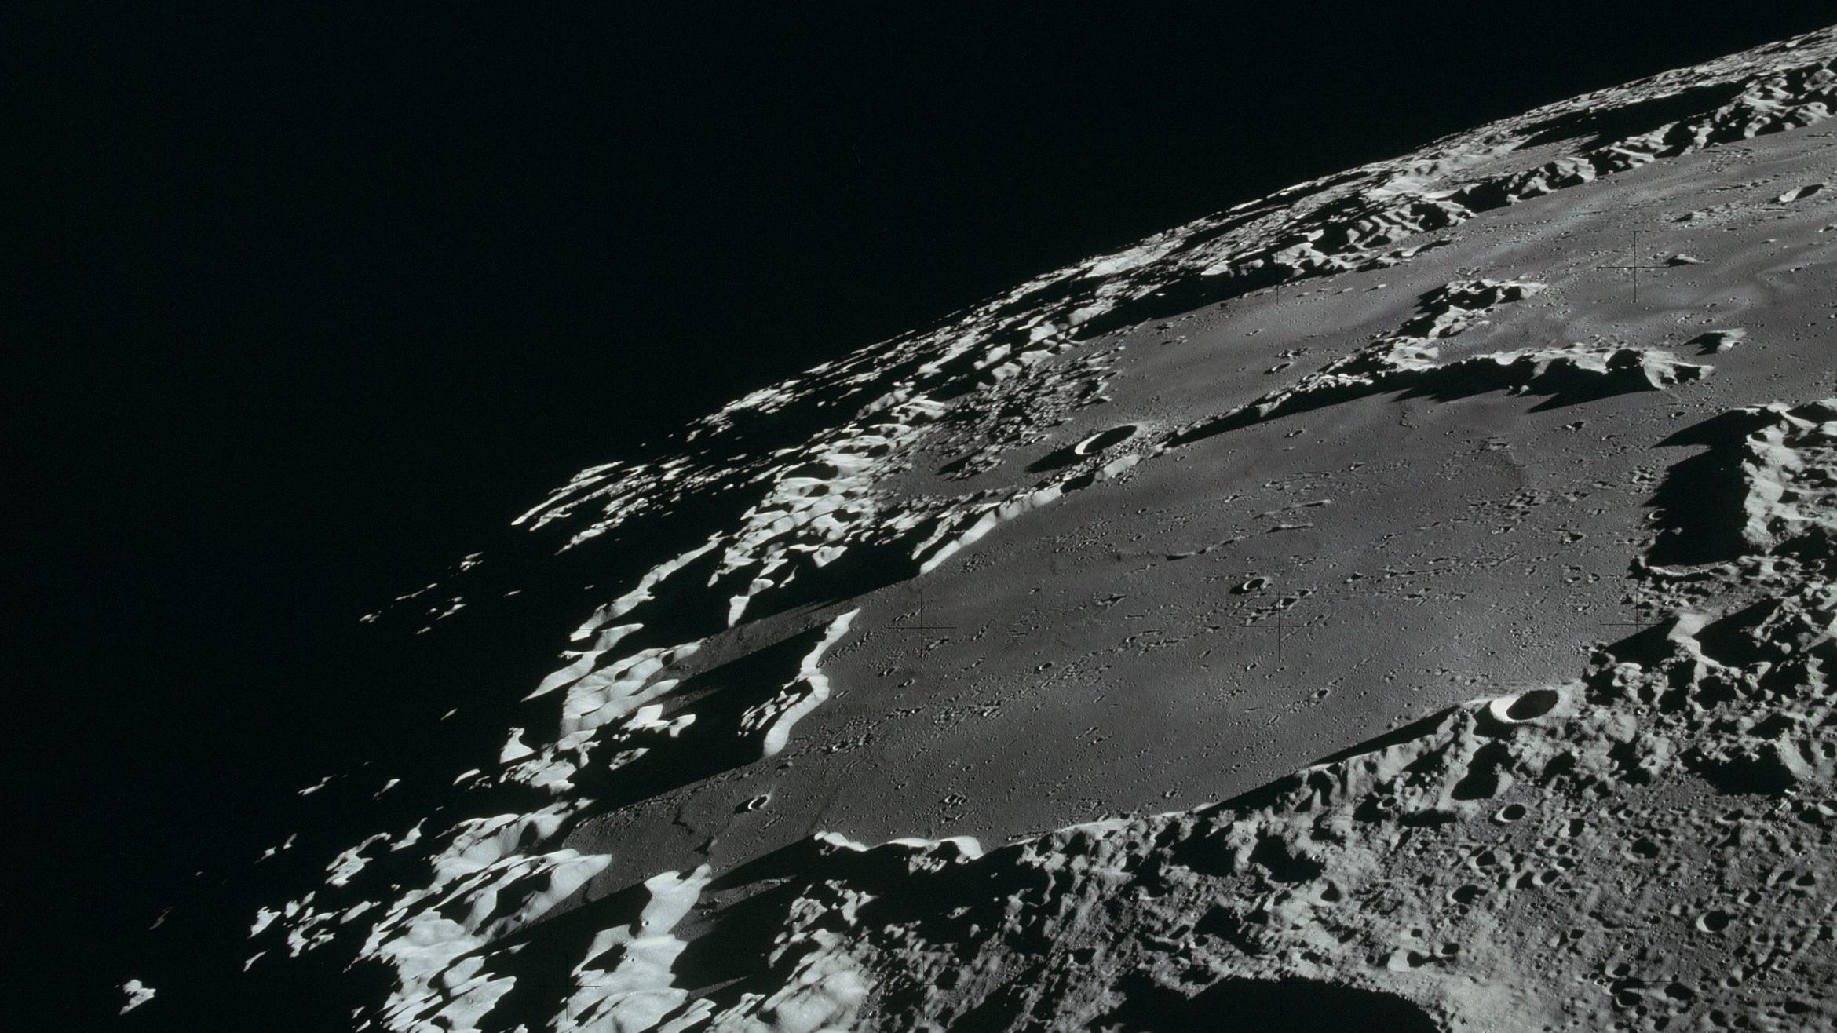

Ответы детей. (Это спутник Земли, это каменистый шар, это пустынный мир)

А вы слышите, кто-то стучится к нам?



В гости к детям приходит Лунтик. Он рассказывает, что прилетел в гости на планету Земля, но ещё не всё о ней знает. Просит ребят немного рассказать о Земле.

Ребята, а как называется маленький макет нашей планеты? Правильно, это глобус с помощью него и расскажем Лунтику о Земле.

- Что показывает голубой цвет? Коричневый и зелёный?
- Чего больше на планете: воды или суши?
- Кто живёт в воде? Как пользуются ею люди?
- Суша вся одинаковая? Что же такое горы? а какая местность у нас в стране?
- Как называется наша страна? А как зовут столицу нашей Родины? А в каком городе живём мы?
- А чем пользуются геологи, моряки и путешественники? Покажите, пожалуйста на карте Россию.

Лунтик благодарит вас за интересный рассказ и предлагает поиграть.

Физминутка «Ракета»

Раз, два, стоит ракета (руки вверх)
Три, четыре, скоро взлёт (руки в стороны)
Чтобы долететь до солнца (круг руками)
Космонавтам нужен год (руками берёмся за щёки и качаем головой)
Но в дороге нам не страшно (руки в стороны, наклоны корпусом влево-вправо)
Каждый ведь у нас атлет (сгибаем руки в локтях)
Пролетая над Землёю (руки в стороны)
Ей передаём привет (машем руками)

А сейчас я предлагаю пройти к столу. Давайте посмотрим на карту солнечной системы. Из чего состоит наша галактика?
В центре – солнце, вокруг него по своим орбитам летают планеты. Солнце – это самая близкая к нам звезда, она согревает и освещает нашу планету. Но ведь наша планета не единственная.

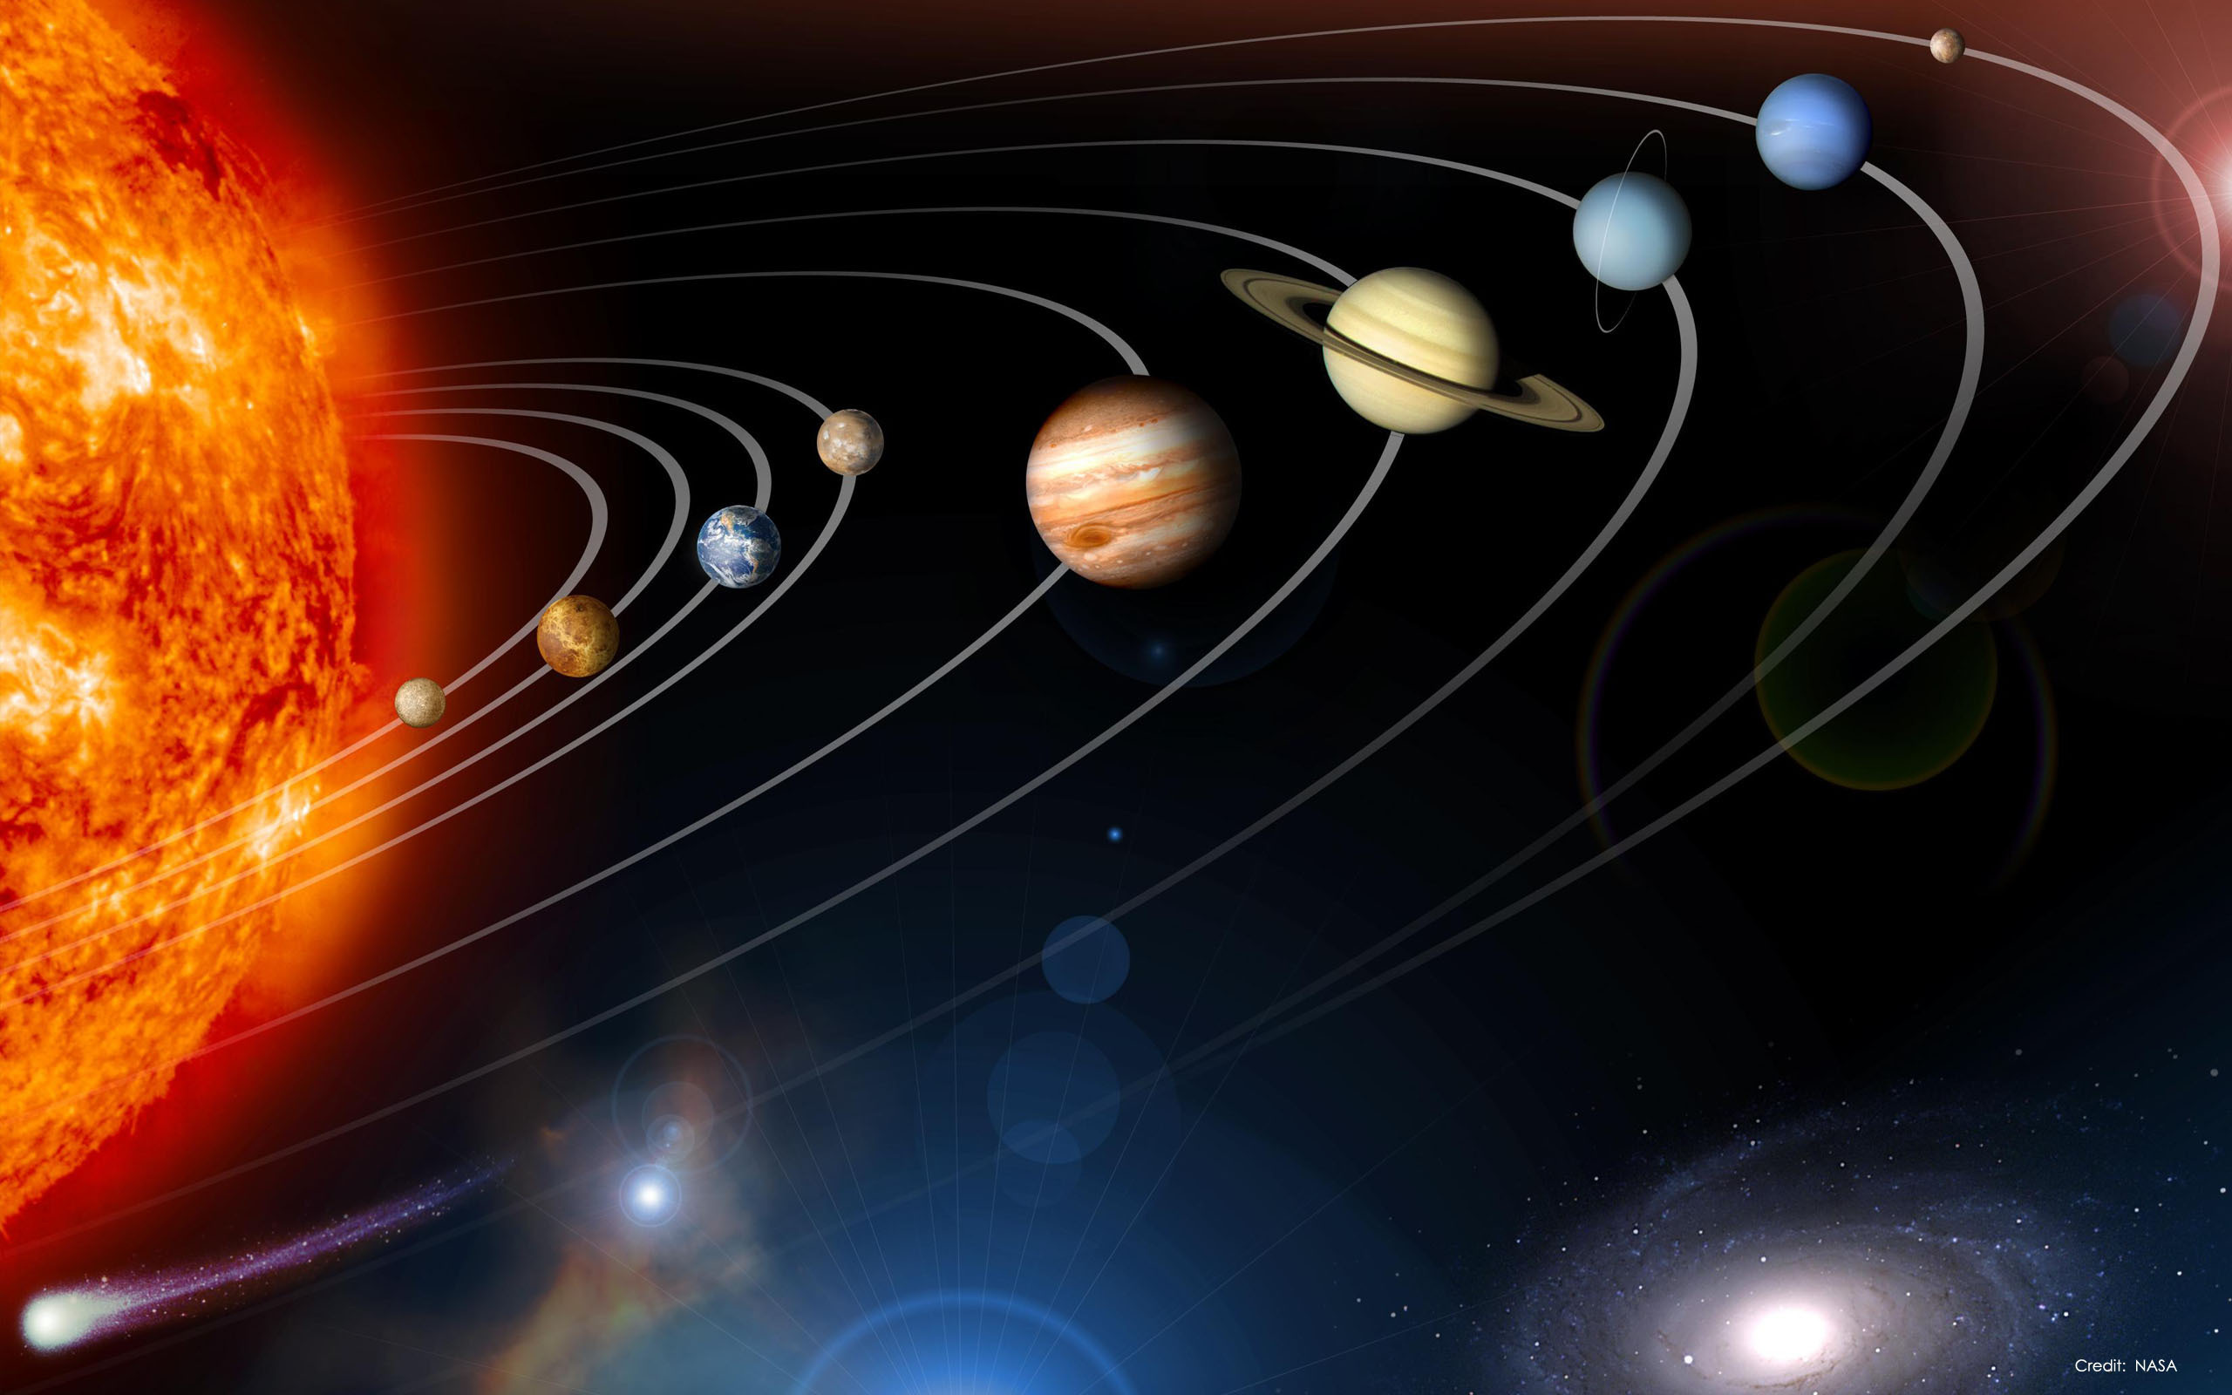

Сколько всего планет в нашей солнечной системе?

Ответы ребят (девять)

Сейчас мы сделаем для Лунтика карту нашей галактики, чтобы он не заблудился, когда отправится в космический полёт на Луну.

Для составления схемы-карты нам потребуется
- Картон чёрного цвета
- В центре – жёлтый шарик – это СОЛНЦЕ
- Ближе всех к солнцу расположен МЕРКУРИЙ – маленькая раскалённая планета. (красный шарик)
- Следующая от солнца планета очень жаркая, фиолетовая, покрытая облаками ВЕНЕРА (фиолетовый шарик)
- Третья от солнца – наша ЗЕМЛЯ. Её мы изобразим голубым шариком.
- Следом за нашей планетой расположен МАРС (бордовый шарик). Раньше люди думали, что на Марсе есть жизнь, но они ошибались.
- Пятая планета – самая большая – ЮПИТЕР. Она состоит из жидкости и газа. Её изобразим серым шариком.
- Шестая планета – САТУРН. Она отличается от других, потому что её окружает кольцо из снега и льда. Изобразим Сатурн на карте (коричневый с кольцом)
- Седьмая планета из газа и льда – УРАН. (темно-зеленый шарик).
- Восьмая – НЕПТУН. Она немного больше Урана. (тёмно-синий шарик)
- Девятая планета – ПЛУТОН. Самая далёкая, малоизученная. Изобразим её оранжевым шариком.

По порядку все планеты назовёт любой из нас:
Раз – Меркурий, два – Венера, три – Земля, четыре – Марс,
Пять – Юпитер, шесть – Сатурн, семь – Уран, за ним – Нептун,
Он восьмым идёт по счёту, а за ним уже потом,
И девятая планета под названием Плутон.

Карты готовы, мы подарим их Лунтику. А пока немного отдохнём.

Релаксация «Парим в воздухе»
Под медленную музыку имитируем полёт в открытом космосе.

Мы друзей хороших в космосе нашли
И другу Лунтику мы вместе помогли
Мы парим как ласточки в небесной темноте
Звёздами любуемся в тишине.

Ребята, подойдите, пожалуйста, к столу. Здесь рассыпаны кусочки от макета нашей планеты Земля. Нам нужно обязательно собрать мозаику, чтобы наша планета всегда была невредимая, красивая и здоровая. А что может повредить Земле, как вы думаете?
Ответы ребят. (грязный воздух, вырубка леса, грязная вода, много мусора)

А сейчас соберите мозаику и всегда помните
Есть одна планета-сад в звёздном космосе холодном.
Только здесь леса шумят, птиц скликая перелётных.
Лишь на ней одной цветут ландыши в траве зелёной.
И стрекозы только тут в речку смотрят удивлённо…
Береги свою планету - ведь другой похожей нету!

Нашему гостю – Лунтику – очень понравилось занятие. Он благодарит всех вас за важные сведения о планете и вселенной. Ему пора к своим друзьям. Лунтик покажет им ваши карты. А в благодарность всем сладкий подарок (конфетки).

Составила и провела занятие
Татьяна Юрьевна Рослова,

Игра «Полёт на планету»
Ждут нас быстрые ракеты
Для прогулок по планетам.
На какую захотим –
На такую полетим!
Но в игре один секрет:
Опоздавшим места нет.

Дети «летают» под музыку вокруг ракет-обручей. Музыка закончилась – встать в обруч.

Физминутка «Ракета»
Раз, два, стоит ракета (руки вверх)
Три, четыре, скоро взлёт (руки в стороны)
Чтобы долететь до солнца (круг руками)
Космонавтам нужен год (руками берёмся за щёки и качаем головой)
Но в дороге нам не страшно (руки в стороны, наклоны корпусом влево-вправо)
Каждый ведь у нас атлет (сгибаем руки в локтях)
Пролетая над Землёю (руки в стороны)
Ей передаём привет (машем руками)

Релаксация «Парим в воздухе»
Под медленную музыку имитируем полёт в открытом космосе.

Мы друзей хороших в космосе нашли
И другу Лунтику мы вместе помогли
Мы парим как ласточки в небесной темноте
Звёздами любуемся в тишине.

А сейчас соберите мозаику и всегда помните
Есть одна планета-сад в звёздном космосе холодном.
Только здесь леса шумят, птиц скликая перелётных.
Лишь на ней одной цветут ландыши в траве зелёной.
И стрекозы только тут в речку смотрят удивлённо…
Береги свою планету - ведь другой похожей нету!

Список использованной литературы
- Дошкольная педагогика (научно-практический журнал) Петербург, 2007 г.
- Маханева М. Д. Нравственно-патриотическое воспитание дошкольников. Методическое пособие. / М. Д. Маханева. – М. : ТЦ Сфера, 2009. – 96 с.
- Технология интегрированного занятия в ДОУ (методическое пособие), Сажина С.Д М.: Сфера, 2008.

Использованные материалы и Интернет-ресурсы
- MP3 «Музыка для Малышей»
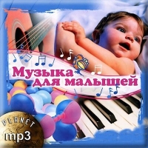
- http://o-go.ru/thematic/#themat
- http://bolshie-kartinki.ru/
- http://www.google.ru//luntik.myltfilm.ru

